Experiment no. 08:

**index.php file**

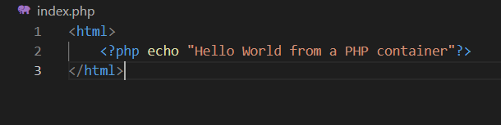

**Dockerfile:**

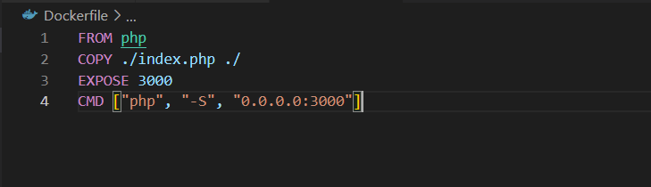

**docker build:**

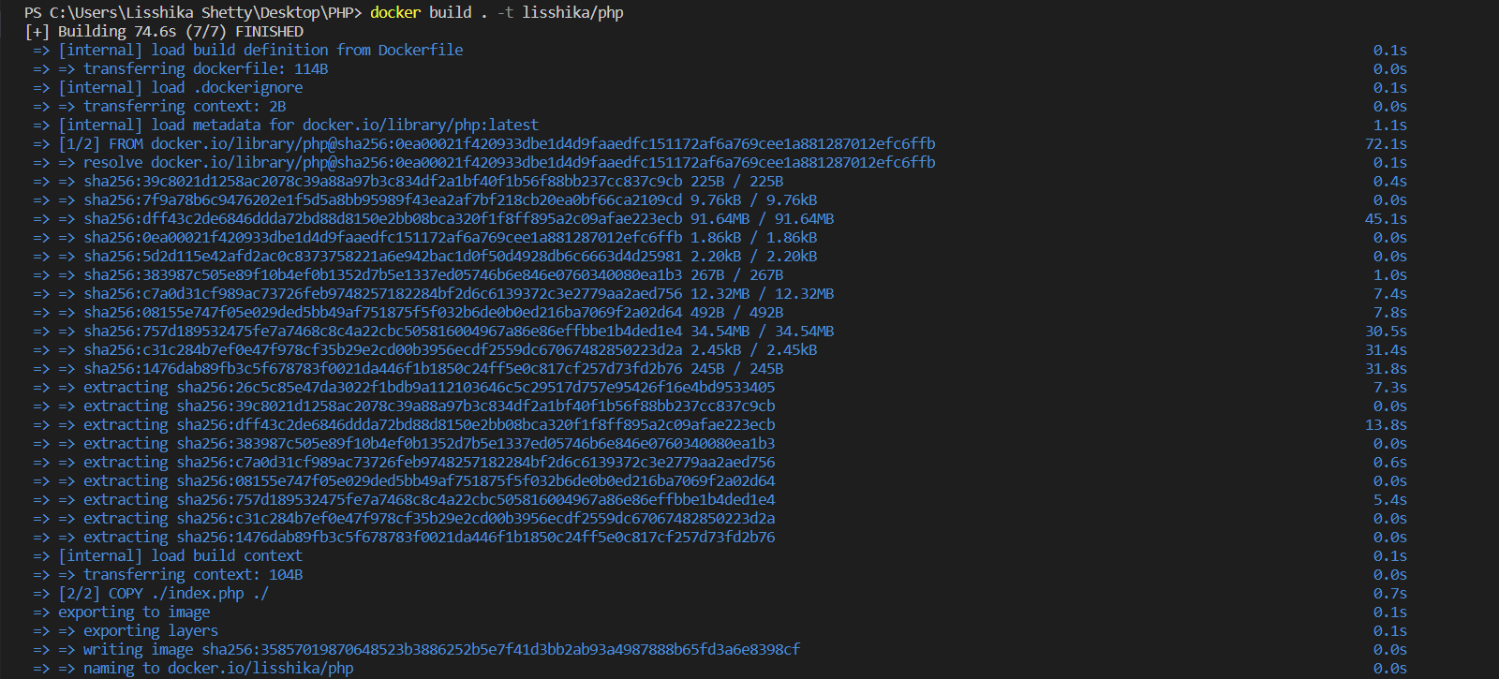

**docker run:**

